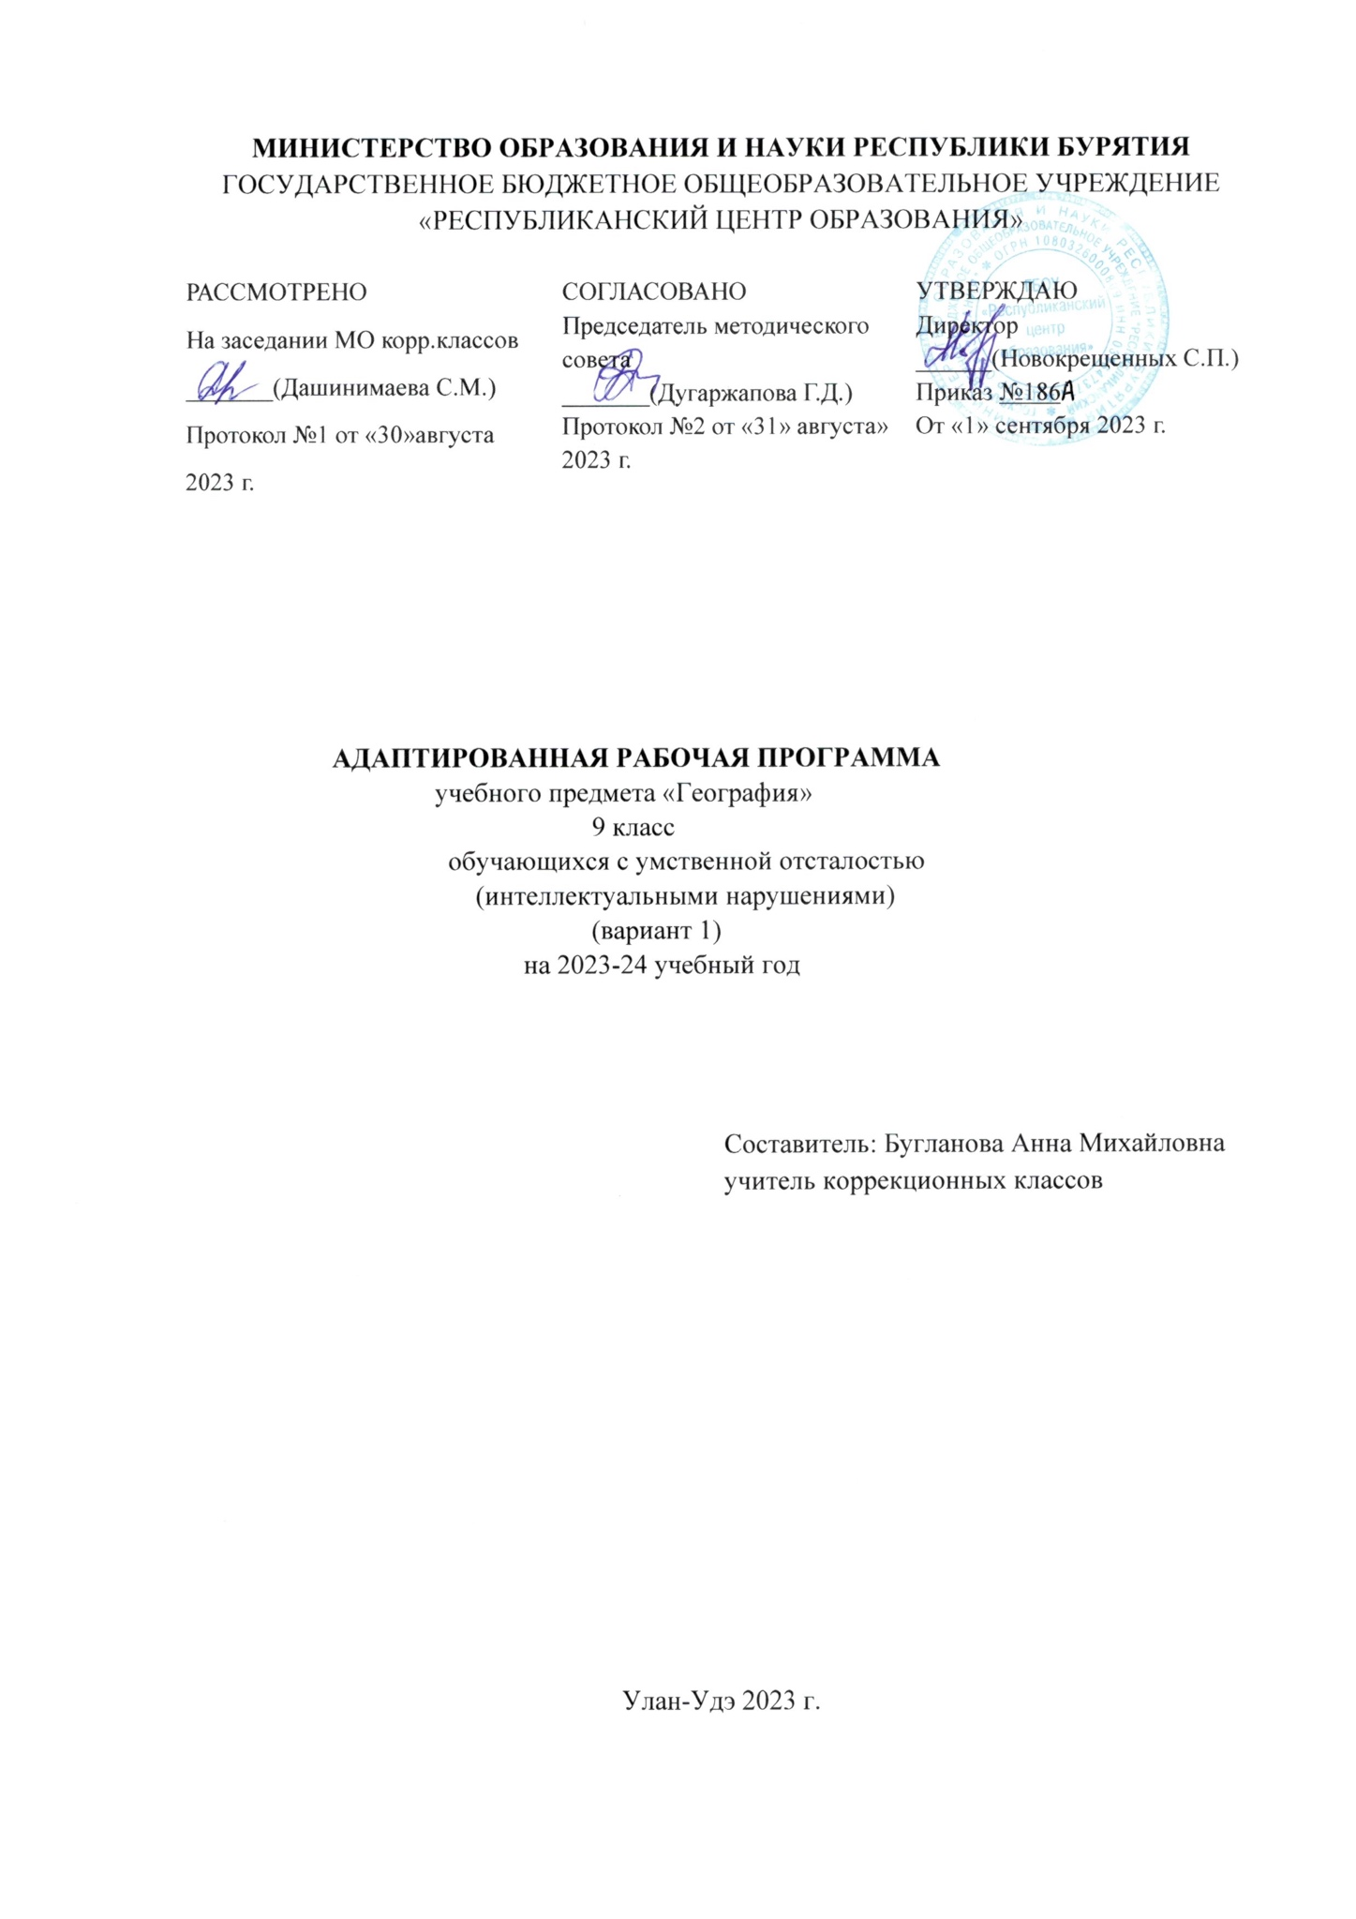

ОГЛАВЛЕНИЕ

I.ПОЯСНИТЕЛЬНАЯ ЗАПИСКА…………………………………………… 3-4

II. СОДЕРЖАНИЕ ОБУЧЕНИЯ……………………………………………… 4-5

III.ТЕМАТИЧЕСКОЕ ПЛАНИРОВАНИЕ……... …………………………… 6

IV.ПЛАНИРУЕМЫЕ РЕЗУЛЬТАТЫ………………………………………… 6-8

V.ПОУРОЧНОЕ ПЛАНИРОВАНИЕ………………………………………… 8-9

VI.УЧЕБНО-МЕТОДИЧЕСКОЕ ОБЕСПЕЧЕНИЕ ОБРАЗОВАТЕЛЬНОГО ПРОЦЕССА…………………………………………………………………….. 9-10

I.ПОЯСНИТЕЛЬНАЯ ЗАПИСКА

Адаптированная рабочая программа по предмету «Биология» адресована обучающимся умственной отсталостью (интеллектуальными нарушениями) вариант 1

Рабочая программа составлена на основе:

Адаптированная основная общеобразовательная программа обучающихся с умственной отсталостью (интеллектуальными нарушениями) на 2023 – 2024 учебный год;

Программы специальных (коррекционных) образовательных учреждений VIII вида под редакцией И.М. Бгажноковой.

Положения о рабочей программе учебного предмета (курса) ГБОУ «Республиканский центр образования»;

Учебного плана ГБОУ «Республиканский центр образования» на 2023-2024 учебный год.

Учебный предмет «География» относится к предметной области «Естествознание» и является обязательной частью учебного плана. В соответствии с учебным планом рабочая программа по учебному предмету «География» в 9 классе рассчитана на 17 часов (0,5 часа в неделю).

Рабочая программа составлена с учетом реализации особых образовательных потребностей, а также индивидуальных особенностей и возможностей.

Цель обучения:

- сформировать у обучающихся с умственной отсталостью (интеллектуальными нарушениями) умение использовать географические знания и умения в повседневной жизни для объяснения, оценки разнообразных природных, социально-экономических и экологических процессов и явлений, адаптации к условиям окружающей среды и обеспечения безопасности жизнедеятельности, экологически сообразного поведения в окружающей среде.

Задачи:

- формирование представлений о географии и ее роли в понимании природных и социально-экономических процессов и их взаимосвязей;

- формирование представлений об особенностях природы, жизни, культуры и хозяйственной деятельности людей, экологических проблемах России, разных материков и отдельных стран;

- формирование умения выделять, описывать и объяснять существенные признаки географических объектов и явлений;

- формирование умений и навыков использования географических знаний в повседневной жизни для объяснения явлений и процессов, адаптации к условиям территории проживания, соблюдения мер безопасности в случаях стихийных бедствий и техногенных катастроф;

- овладение основами картографической грамотности и использование элементарных практических умений и приемов использования географической карты для получения географической информации;

- формирование умения вести наблюдения за объектами, процессами и явлениями географической среды, их изменениями в результате природных и антропогенных воздействий.

География дает благодатный материал для патриотического, интернационального, эстетического и экологического воспитания учащихся.

Для реализации рабочей программы на уроках географии используются следующие методы и средства:

- методы устного сообщения материала: объяснение, беседа, описание;

- методы наглядного обучения: работа с картами, таблицами, картинами, схемами;

- методы работы с текстом: выборочное или объяснительное чтение записей в тетрадях, чтение разделов учебника чтение карт и т.д.

Материал по географии обладает значительными возможностями для развития и коррекции познавательной деятельности учащихся, развивается мышление, внимание, память, способность анализировать, сравнивать, выделять сходство и различие понятий, умение планировать деятельность, работать по словесной и письменной инструкции, алгоритму. При выполнении практических заданий развиваются глазомер, мелкая и общая моторика, координация движений. Трудовая деятельность благотворно сказывается на становлении личностей учащихся: корригируются нарушения в развитии эмоционально-личностной сферы, развивается умение преодолевать трудности, воспитывается самостоятельность, инициативность, стремление доводить начатое дело до конца.

II. СОДЕРЖАНИЕ ОБУЧЕНИЯ

География как учебный предмет в специальной коррекционной школе имеет большое значение для всестороннего развития учащихся со сниженной мотивацией к познанию.

Учебный материал в ходе реализации программы в 9классе изучается 3 тематическими разделами. Изучение каждого раздела осуществляется посредством применения различных методик и технологий, обеспечивающих достижением требуемого результата, на изучение каждого раздела отводится определенное количество часов.

Раздел 1. Европа. -7ч:

- 1.1Западная Европа-2ч.

Политическая карта Евразии. Великобритания: географическое положение, природа, экономика. Франция: географическое положение, природа, экономика, население, культура, обычаи и традиции. Германия. Австрия. Швейцария.

- 1.2.Южная Европа-1ч.

Испания. Португалия. Италия: географическое положение, природа, экономика, население, культура, обычаи и традиции. Греция.

- 1.3.Северная Европа- 1ч.

- Норвегия. Швеция. Финляндия

1.4.Восточная Европа- 3ч.

Польша. Венгрия. Румыния. Чехия. Словакия. Болгария. Сербия и Черногория. Эстония. Латвия. Литва Республика Белоруссия. Украина. Молдавия

Раздел 2. Азия-8ч

2.1 Центральная Азия- 3ч.

Казахстан. Узбекистан. Туркмения. Киргизия. Таджикистан.

2.2 Юго-Западная Азия- 2ч

Грузия. Азербайджан. Армения. Турция. Ирак. Иран. Афганистан.

2.3 Южная Азия.

Индия.

2.4 Восточная Азия-2ч.

Китай (Китайская Народная Республика).

Монголия. Корея

2.5 Юго-Восточная Азия-1ч.

Таиланд (Королевство Таиланд). Вьетнам (Социалистическая Республика Вьетнам). Индонезия (Республика Индонезия) или другие государства по выбору учителя.

Раздел 3. Раздел Россия-2ч

Россия (Российская Федерация) — крупнейшее государство Евразии. Административное деление России. Столица, крупные города России.

Практические работы:

Обозначение на контурной карте государств Евразии, их столиц и изученных городов.

Нанесение границы Европы и Азии.

Запись в тетрадь названий водоемов, форм земной поверхности.

III.ТЕМАТИЧЕСКОЕ ПЛАНИРОВАНИЕ

|  |  |  |  |  |  |
| --- | --- | --- | --- | --- | --- |
| № | Наименование разделов и тем программы | Количество часов | | | Электронные (цифровые) образовательные ресурсы |
| Всего | Контрольные работы  тесты | Практические работы |
| 1 | Европа |  |  | 1 | <https://resh.edu.ru/subject/5/> |
| 1.1 | Западная Европа | 2 |  |  |
| 1.2 | Южная Европа | 1 |  |  |
| 1.3 | Северная Европа | 1 | 1 |  |
| 1.4 | Восточная Европа | 3 | 1 |  |
| Итого по разделу | | 7 |  |  |  |
| 2 | Азия |  |  | 1 |  |
| 2.1 | Центральная Азия | 3 | 1 | 1 |
| 2.2 | Юго-Западная Азия | 2 |  | 1 |
| 2.3 | Южная Азия | 1 | 1 | 1 |
| 2.4 | Восточная Азия.(1ч) | 1 | 1 | 1 |
| 2.5 | Юго-Восточная Азия | 1 |  | 1 |
| Итого по разделу | | 8 |  |  |  |
| 10 | Россия | 2 | 1 | 1 |  |
|  | Всего: | 17 | 4 | 17 |

IV. ПЛАНИРУЕМЫЕ РЕЗУЛЬТАТЫ

*Учащиеся должны знать:*

- географическое положение, столицы и характерные особенности изучаемых государств Евразии;

- границы, государственный строй и символику России;

- особенности географического положения своей местности, типичных представителей растительного и животного мира, основные мероприятия по охране природы в своей области, правила поведения в природе, меры безопасности при стихийных бедствиях;

- медицинские учреждения и отделы социальной защиты своей местности;

- названия изученных географических объектов (по атласу, специально разработанному для коррекционных школ VIII вида).

*Учащиеся должны уметь:*

- находить на политической карте Евразии изучаемые государства и их столицы в атласах, специально разработанных для коррекционных школ VIII вида.

- показывать Россию на политических картах мира и Евразии;

- находить свою местность на карте России (политико-административной, физической и карте природных зон);

- давать несложную характеристику природных условий и хозяйственных ресурсов своей местности, давать краткую историческую справку о прошлом своего края;

- называть и показывать на иллюстрациях изученные культурные и исторические памятники своей области;

- правильно вести себя в природе;

- выполнять задания в «Рабочей тетради по географии материков и океанов» для 9 класса специальной (коррекционной) школы VIII вида (количество заданий и время заполнения определяет учитель с учетом индивидуальных особенностей учащихся).

Система оценки достижений

*Критерии оценивания знания учащихся 1 уровня.*

*Отметка «5»* - правильно по заданию учителя проведено наблюдение; -полно раскрыто содержание материала в объеме программы; -четко и правильно даны определения; -ответ самостоятельный, использованы ранее приобретенные знания.

*Отметка «4»* - раскрыто основное содержание материала; - в основном правильно даны определения, но допущены нарушения последовательности изложения. - ответ почти самостоятельный;

*Отметка «3»* -усвоено основное содержание материала; -определения понятий не четкие; -допущены ошибки и неточности в изложении.

*Критерии оценивания знания учащихся 2 уровня.*

*Отметка «5»* - ставится ученику, если он -обнаруживает понимание материала, - может с помощью учителя обосновать, самостоятельно сформулировать ответ, привести - необходимые примеры, - допускает единичные ошибки, которые сам исправляет;

*Отметка «4»* если ученик - дает ответ, в целом соответствующий требованиям оценки «5», но допускает неточности в подтверждении правил примерами и исправляет их с помощью учителя, - допускает ошибки в речи, при работе над текстом или разборе предложения допускает 1-2 ошибки, которые исправляет с помощью учителя; -раскрыто основное содержание материала с помощью дополнительных вопросов учителя; -в основном правильно даны определения, но допущены нарушения последовательности изложения. -ответ почти самостоятельный;

*Отметка «3»* ставится, если ученик - обнаруживает знание и понимание основных положений темы, -излагает материал неполно, непоследовательно, - допускает ряд ошибок в речи, - затрудняется самостоятельно привести примеры, - нуждается в постоянной помощи учителя.

Соотнесение результатов оценочной деятельности, демонстрируемые учениками:

«верно» / «отлично» - задание выполнено на 70 – 100 %;

«частично верно» / «хорошо» - задание выполнено на 30-70%;

«неверно» / «удовлетворительно» - задание выполнено менее, чем 30 %.

V.ПОУРОЧНОЕ ПЛАНИРОВАНИЕ

|  |  |  |  |  |  |  |
| --- | --- | --- | --- | --- | --- | --- |
| № | Тема урока  Контрольные работы | Количество часов | | | Дата изучения | Электронные (цифровые) образовательные ресурсы |
| Всего | Контрольные работы  тесты | Практические работы |
| Западная Европа-2 ч | | | | | |  |
| 1 | Политическая карта Евразии. Великобритания. | 1 |  | 1 |  | <https://resh.edu.ru/subject/5/> |
| 2 | Франция. Германия. Австрия. | 1 |  | 1 |  |
| Южная Европа-1ч | | | | | |
| 3 | Испания, Португалия, Италия, Греция | 1 |  | 1 |  |
| Северная Европа-1 ч | | | | | |
| 4 | Норвегия, Швеция, Финляндия. Тест | 1 | 1 | 1 |  |
| Восточная Европа-3 ч | | | | | |
| 5 | Польша, Чехия, Словакия | 1 |  | 1 |  |
| 6 | Венгрия. Румыния, Эстония. Латвия | 1 |  | 1 |  |
| 7 | Литва. Республика Беларусь Украина. Молдавия Тест | 1 | 1 | 1 |  |
| Центральная Азия-2 ч | | | | |  |
| 8 | Страны Центральной Азии: Казахстан, Узбекистан Тест | 1 |  | 1 |
| 9 | Туркменистан. Киргизия. Таджикистан | 1 |  | 1 |  | <https://resh.edu.ru/subject/5/> |
| Юго-Западная Азия-2 ч | | | | | |
| 10 | Грузия. Азербайджан. Армения. | 1 |  | 1 |  |
| 11 | Турция, Иран, Ирак | 1 |  | 1 |  |
| Южная Азия-1 ч | | | | |  |
| 12 | Индия | 1 |  | 1 |  |
| Восточная Азия-3 ч | | | | | |
| 13 | Китай. Монголия. Япония. Тест | 1 | 1 | 1 |  |
| 14 | Юго-восточная Азия |  |  |  |  |
| 15 | Таиланд. Вьетнам. Индонезия. | 1 |  | 1 |  |
| Россия-2 ч | | | | | |
| 16 | Россия – крупнейшее государство Евразии. | 1 |  | 1 |  |
| 17 | Столица и крупные города России. Тест | 1 | 1 |  |  |

VI.УЧЕБНО-МЕТОДИЧЕСКОЕ ОБЕСПЕЧЕНИЕ ОБРАЗОВАТЕЛЬНОГО ПРОЦЕССА

Обязательная литература для учащихся:

Лифанова Т.М., Соломина Е.Н. География материков и океанов 9 класс. Учебник для специальных (коррекционных) ОУ VIII вида. М.: «Просвещение», 2018 г.

Т.М. Лифанова, Е. Н. Соломина «Приложение к учебнику «География» для учащихся 9 класса специальных (коррекционных) образовательных учреждений VIII вида. М.: «Просвещение», 2011

Т.М.Лифанова. География. Рабочая тетрадь. Учебное пособие для общеобразовательных организаций, реализующих адаптированные основные общеобразовательные программы. –М.: «Просвещение», 2019 г.

Детская энциклопедия. Наша планета Земля. – М.: Пилигрим, 1999.

«По страницам занимательной географии» кн.для учащихся 6 - 9 кл. Г.П. Пивоварова. М. « Просвещение" 1990г.

Учебно –методическая литература для учителя:

Аксёнова А.К., Антропов А. П., Бгажнокова И. М. и др. Издание: Программы специальных (коррекционных) образовательных учреждений VIII вида. 5-9 классы. – М.: Просвещение, 2013 г.

Бороздина Т. А. Уроки географии специальной (коррекционной) школе: пособие для учителя для спец. (коррекц.) образоват. учреждений VIII вида: Планирование и конспекты уроков. – М.: Просвещение, 2014

Пятунин В. Б. Контрольные и проверочные работы по географии. 6 – 10 классы: Метод. – М.: Дрофа, 2000. – 192с.

Пятунин В. Б. Ю.А Симагин Тестовые задания по географии. 6 – 10 классы: Метод. Пособие.– М.: Просвещение, 1999, - 144 с

Цифровые образовательные ресурсы и ресурсы сети Интернет

/http:/ru.wikipedia.org/wiki/

www.home-edu.ru http://www.school.edu.ru/search_faq.asp?ob_no=94766 http://festival.1september.ru/articles/subjects/34 http://www.slideshare.net/olganach/9-6699154 http://www.books.kostyor.ru/ http://www.razumniki.ru/razvitie_rechi_detey.html http://www.alleng.ru http://www.istorya.ru HYPERLINK "http://pedsovet.org/"http://pedsovet.org

HYPERLINK "http://pedsovet.su/"http://pedsovet.suhttp://www.books.kostyor.ru/, http://www.razumniki.ru/razvitie_rechi_detey.html